ОГЭ «Алгебраические выражения»
Уровень А
 | Вариант 1 |  | Вариант 2
1 | 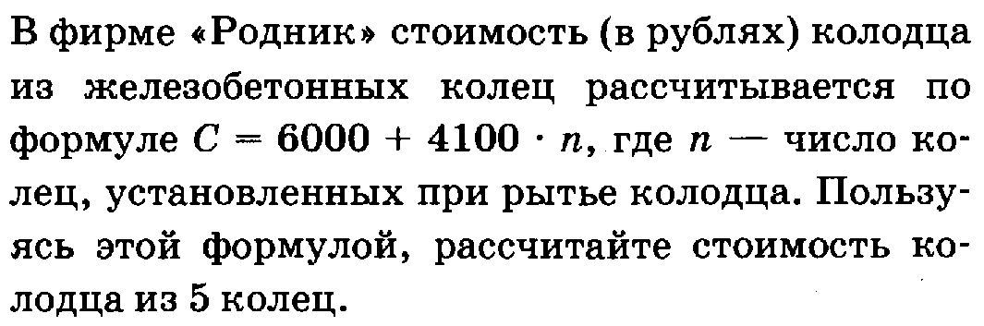 | 1 | 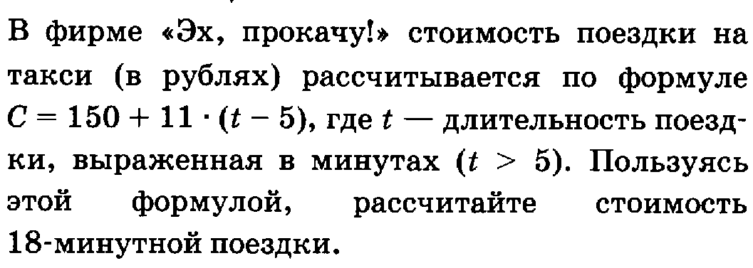
2 | 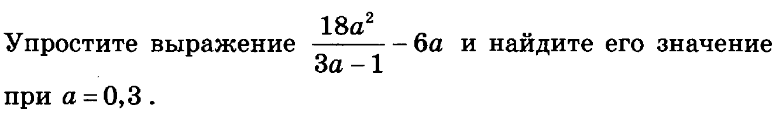 | 2 | 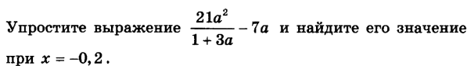
3 | 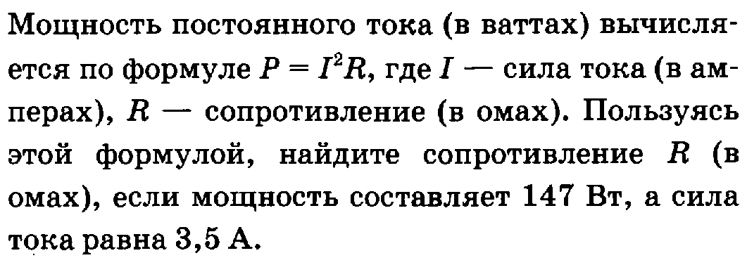 | 3 | 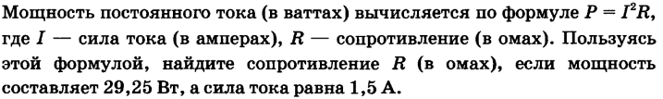
4 |  | 4 | 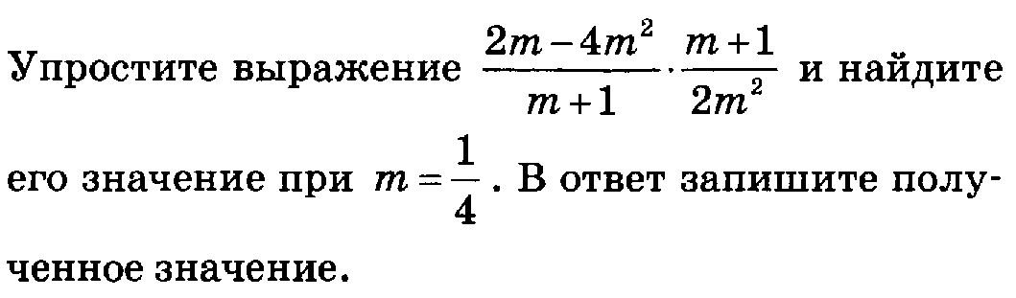
5 | 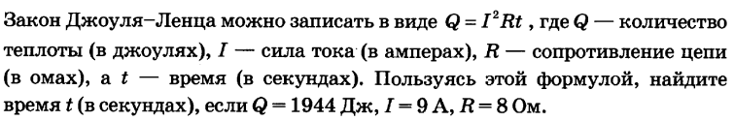 | 5 | 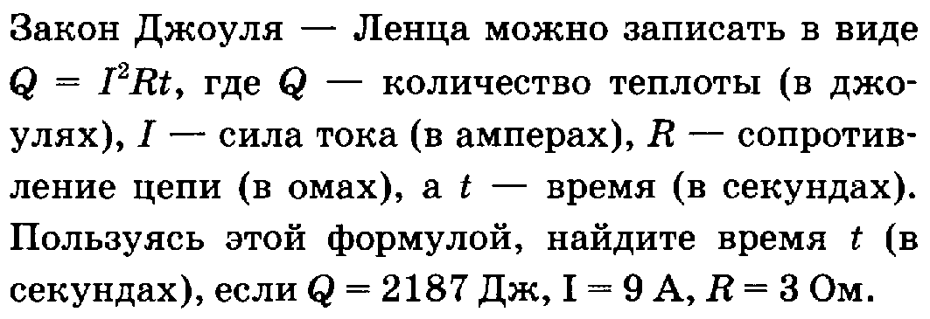
6 |  | 6 | 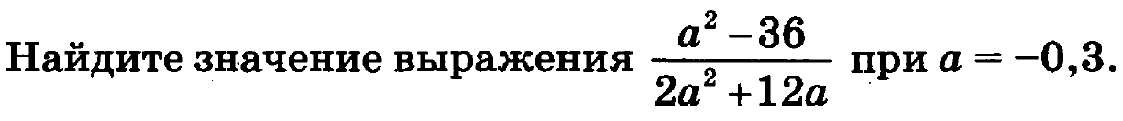
7 | 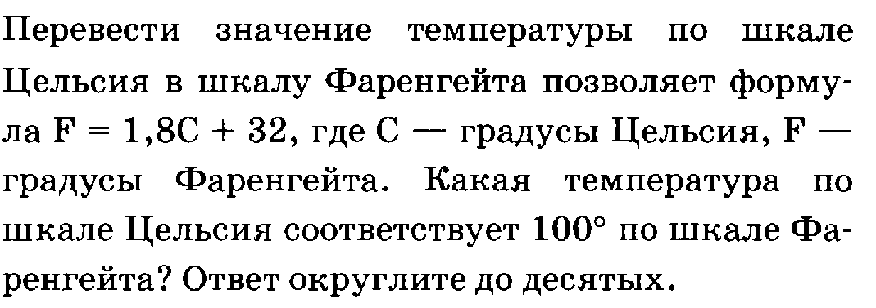 | 7 | 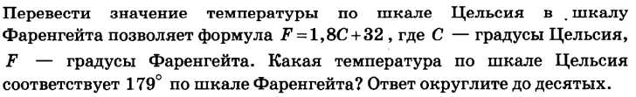
8 | 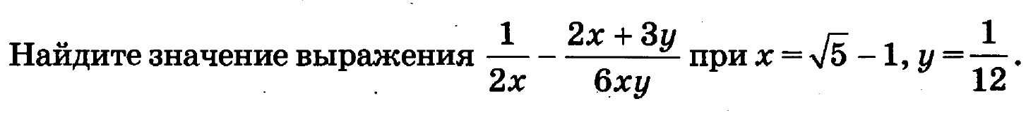 | 8 | 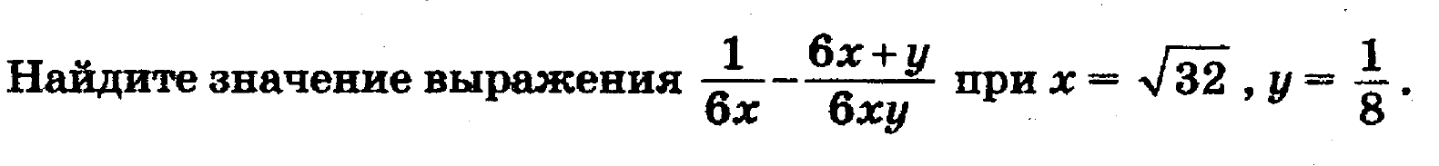

ОГЭ «Алгебраические выражения»
Уровень Б
 | Вариант 1 |  | Вариант 2
1 | 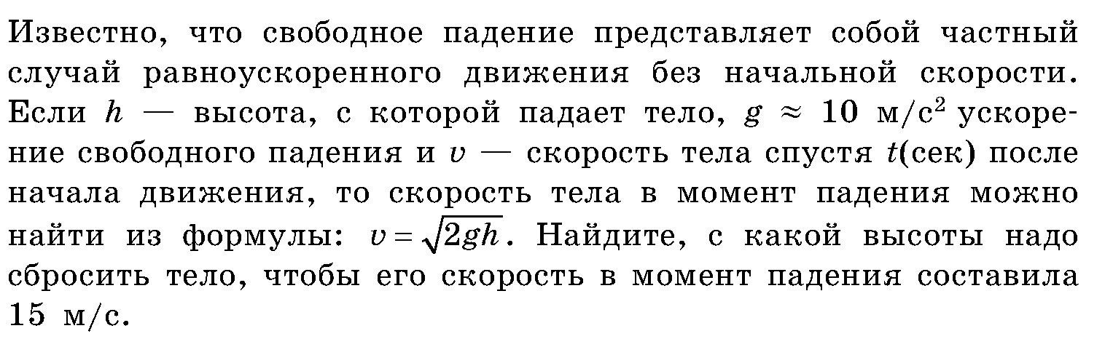 | 1 | 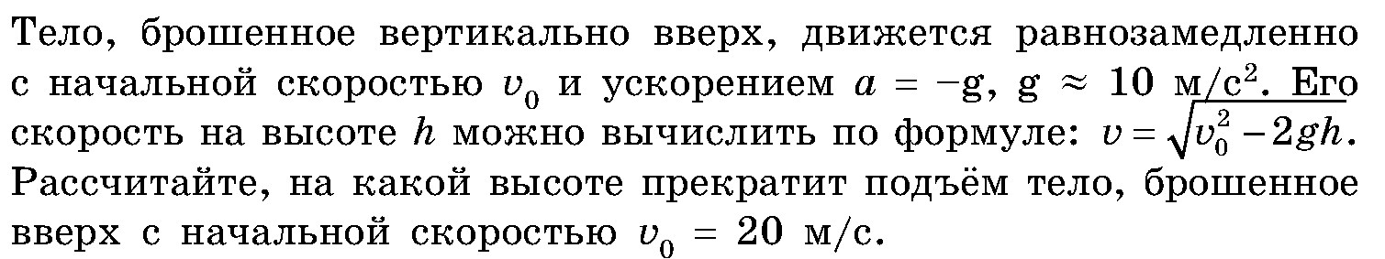
2 | 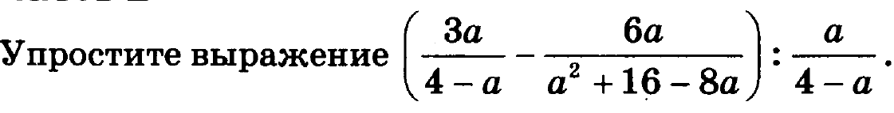 | 2 | 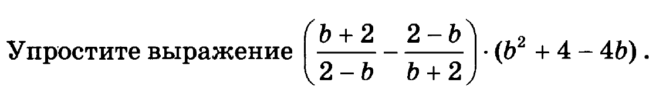
3 | 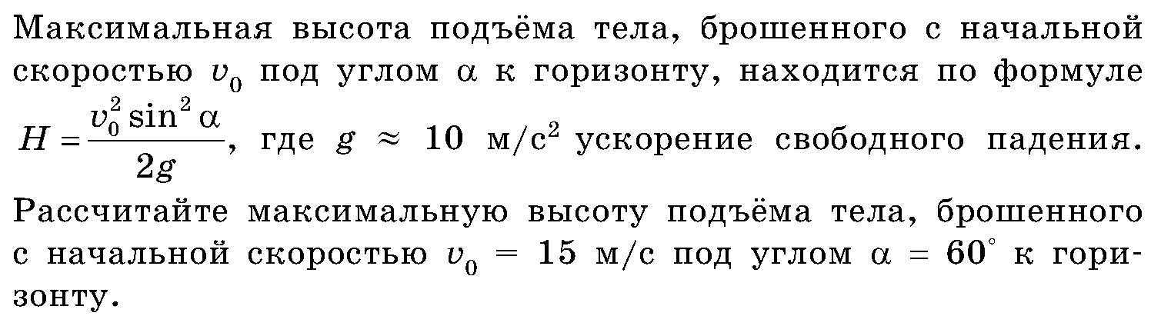 | 3 | 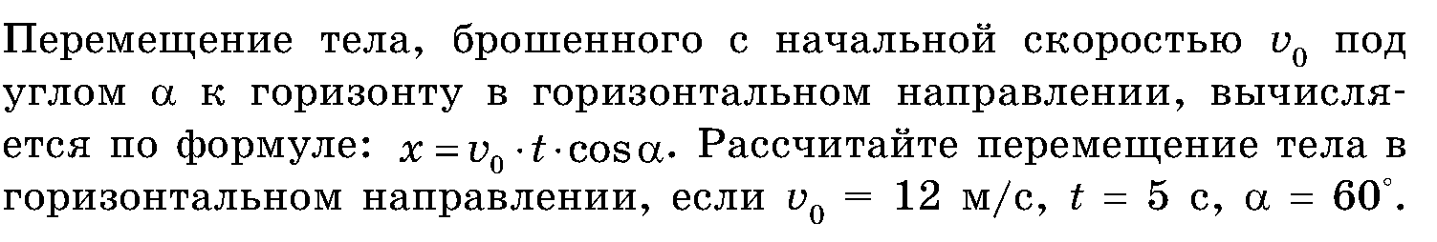
4 | 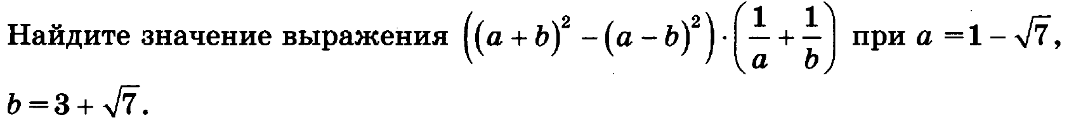 | 4 | 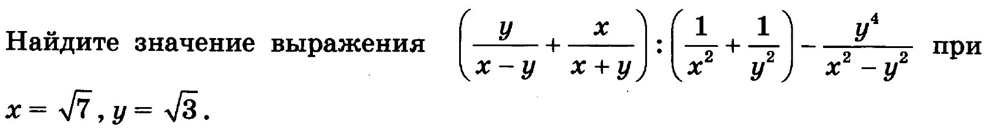
5 | 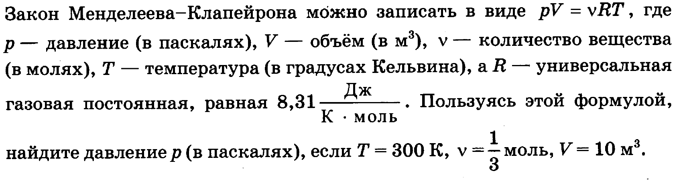 | 5 | 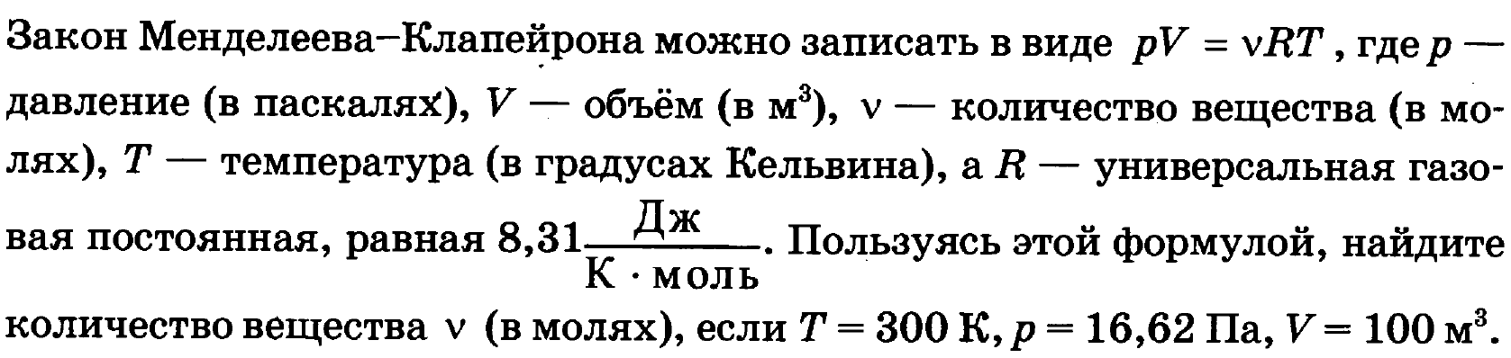
6 | 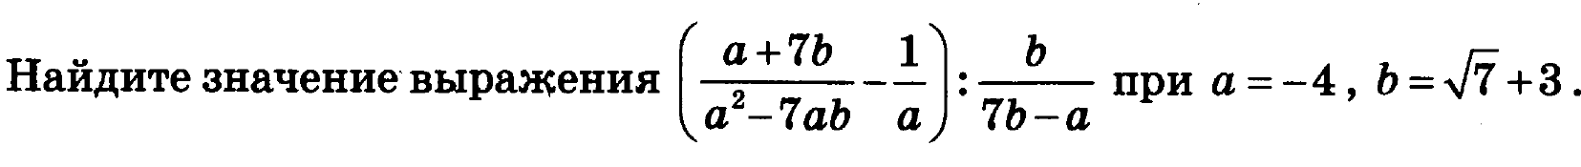 | 6
7 |  | 7 | 
8 | 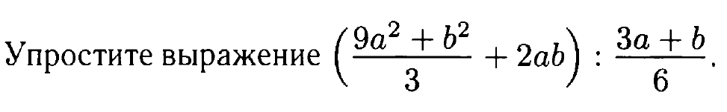 | 8 | 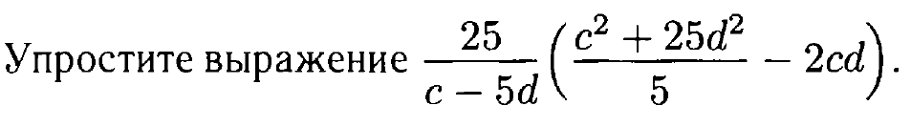
9 | 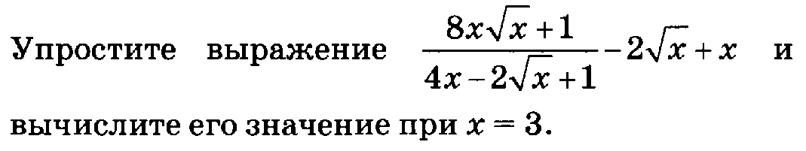 | 9 | 